Муниципальное бюджетное общеобразовательное учреждение
«Гимназия №1 города Новопавловска»
Ставропольского края, Кировского района

Внеклассное мероприятие
во 2-ом классе
«Здоровье – это здорово!»

подготовила
учитель начальных классов
Долженко Ирина Александровна

г. Новопавловск
2011 год

Цели и задачи:
1 Развитие у учащихся представлений о
здоровье, как одной из важных жизненных
ценностей.
2. Формирование представления о роли человека
в сохранении и укреплении собственного
здоровья.
Основные понятия темы: здоровье, здоровый
образ жизни, привычки.
Формы реализации темы: беседа, спортивные
эстафеты.
Девиз: «Каждый человек - кузнец собственного
здоровья».
Жюри: 1.Т.Г.Лазapeнко
2. В.Д Лазуренко
3. И.А. Арустамова

«Здоровье - это здорово»
I. Организационный момент.
II. Беседа о здоровье.
1.А что же такое здоровье? (высказывания детей)
2. Ведущий. Запомните, что вы получили от природы ценный дар - свое
здоровье. Ваша задача использовать все доступные методы для его
сохранения и приумножения. Отнеситесь очень серьёзно к этой задаче.
Закаливание улучшает кровоток во внутренних органах, активизирует
внутриклеточные процессы. Занятия физической культурой
положительно влияют не только на состояние вашего здоровья, но и на
состояние вашей психики и нервной системы.
Здоровье человека - это главная ценность жизни каждого из
нас. Его нельзя купить ни за какие деньги и ценности.
Здоровье перевешивает все остальные блага жизни.
«Здоровый нищий счастливее больного короля»
(цитата Шопенгауэра).

Здоровье - это всегда хорошее настроение,
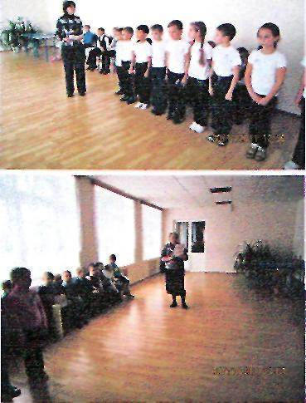

Ничего не болит,
Хочется прыгать,
Играть и
Учиться.
Здоровые люди
Любят
Природу,
Видят мир красивым, не ленятся.

Пословицы о здоровье:
1.«В здоровом теле здоровый дух».
- «Солнце, воздух и вода - наши верные друзья».
«Аппетит от больного бежит, а к здоровому катится».

- «Курить - здоровью вредить»
- «Человек стареет, болезнь молодеет».
- «Со спортом не дружишь - не раз о том потужишь».

Ведущий:
Здравствуйте, уважаемые гости! Сегодня мы встречаемся в спортивном
зале на соревновании двух команд:
Команды- «Червячки» и «Факел»
А сейчас позвольте представить членов жюри:
- Т.Г. Лазаренко
- В. Д. Лазуренко
- И.А. Арустамова

Чтецы:
1. На флагах не пишут слов, но мужчины и женщины, взрослые и дети
знают, что пять разноцветных колец - это символ праздника и дружбы.
2. Они говорят о честной спортивной борьбе, призывают спортсменов
бороться друг с другом только на стадионах и никогда не встречаться на
полях сражений.
(Представление команд: название команд, девиз)
Ведущий:
По традиции при открытии Олимпийских игр зажигается священный
огонь, который передаётся от одного спортсмена к другому, пока факел с огнём достигнет олимпийской чаши. И мы начнем соревнования с
передачи олимпийского огня.
1. Передача олимпийского огня (красные флажки)
Капитаны бегут вперед, обегают финишные стойки и, вернувшись к
линии старта, передают флажок следующему игроку своей команды, а
сами становятся в конце команды.
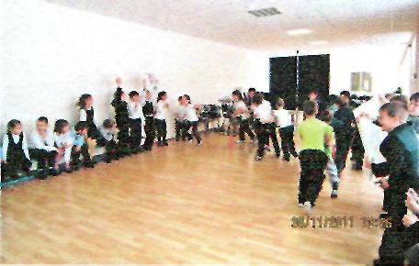
2. Извилистая «дорожка»
Образовывается «дорожка» из обручей. Четыре человека от каждой команды с обручами становятся в шеренгу и держат обручи образуя два «забора» игроки с мячом в руках проходят «дорожку», ни пропуская ни одной дыры в «заборе»,обегают последний обруч. На обратном пути снова проходят «дорожку», передают мяч следующему. (Пауза для отдыха. Песня. Слово жюри)

3. Скакалка под ногами.

Капитан подбегает к стойке, берёт скакалку. Прыгает к команде. В двоем
со следующим игроком они проносят скакалку под ногами. Капитан
отдает скакалку следующему игроку, а сам становится в конец команды.
Второй игрок выполняет тоже самое и т. д.

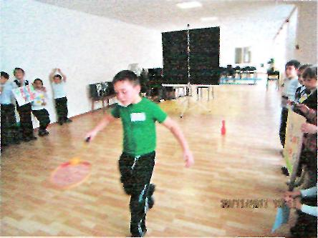
4. Будь ловким.
Команды сидят на скамейке. Перед каждой командой устанавливается
по три препятствия (дуга, скамейка, обруч). Первый участник бежит с
флажком к первому препятствию. Перепрыгивает его. Проползает по
скамейке. Проползает в обруч, бежит к стойке, обегает ее и на обратном
пути преодолевает те же препятствия.
(Пауза для отдыха. Слово жюри).

5. Бег в мешках.
Поставить ноги в мешок и прыгать до стойки, затем обратно бежать без
мешка (держа его в руках) передать следующему игроку.

6. Поезда.
Направляющий прицепляет к себе
(за пояс) за ним стоящего игрока и бегут до стойки, обегают её бегут обратно. Берут следующего игрока и т.д

7.Ловкие ребята.
Пронести воздушный шар на ракетке
не уронив его.
(Жюри объявляет итоги соревнований. Награждают).

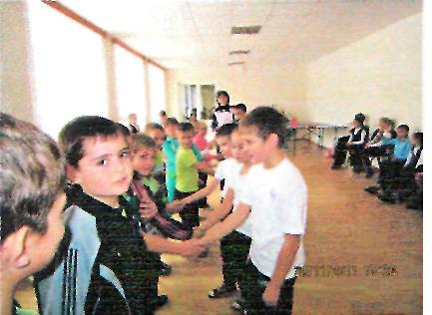
Команды строятся в колонны, идут друг к другу. Пожимают руки, затем
выстраиваются в шеренгу и говорят все вместе:

Мы соперники на поле,
После матча мы друзья!
Мы - спортсмены,
Мы - спортсмены.
Дружная семья.

Список использованной литературы

1. В. И. Даль Пословицы и поговорки: «Диамант» 1998 год.
2. В. И. Ковальков Поурочные разработки по физкультуре 1-4 класс: Москва, «Вако» 2006.
Использованные материалы и Интернет-ресурсы
3. «Начальная школа. Наука без скуки» Выпуск 2, CD, «Учитель» 2010 год

Фотографии, представленные в сценарии, из личного архива

